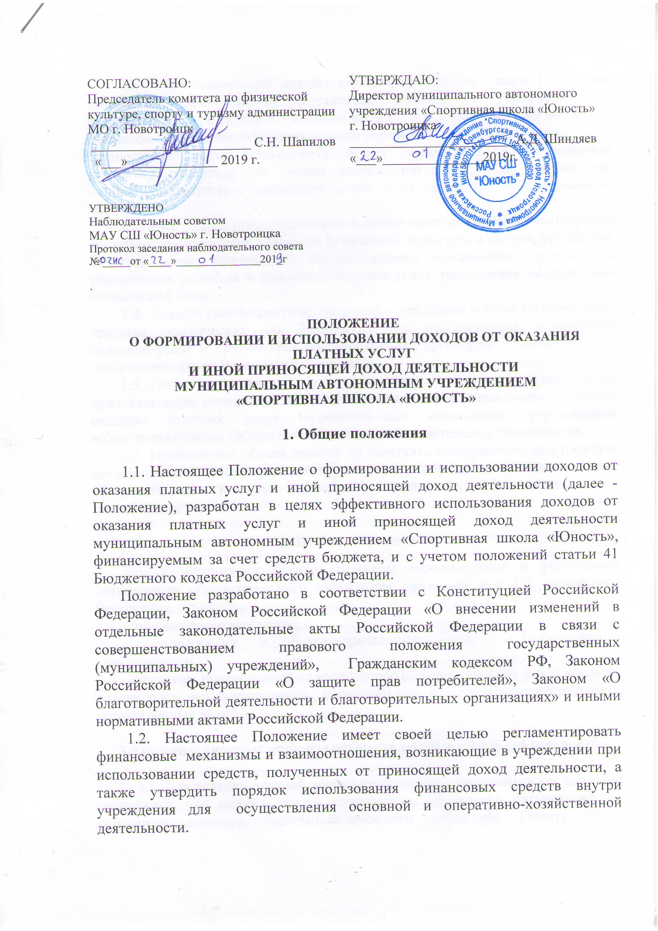
1.3. Под приносящей доходы деятельностью в настоящем Положении понимается экономическая, финансовая деятельность учреждения, по разработке и реализации экономических проектов, не связанных с финансовым обеспечением деятельности учреждения его Учредителем.
Приносящая доход деятельность может осуществляться учреждением постольку, поскольку это служит достижению целей, ради которых оно создано, соответствует указанным целям и не противоречит федеральным законам.
Платные услуги предоставляются с целью всестороннего удовлетворения потребностей населения в области физической культуры и спорта, улучшения качества услуг, привлечения дополнительных финансовых средств для обеспечения, развития и совершенствования услуг, расширения материально-технической базы.
1.4. Доходы (внебюджетные средства) – денежные и иные материальные средства юридических или физических лиц, по договорам возмездного оказания услуг и другим гражданско-правовым договорам в соответствии с законодательством Российской Федерации.
1.5. Перечень платных услуг, оказываемых учреждением, и порядок их предоставления определяется Уставом учреждения и положением о порядке оказания платных услуг муниципальным автономным учреждением «Спортивная школа «Юность» г. Новотроицка и настоящим Положением.
1.6. Исполнитель обязан довести до заказчика информацию, содержащую сведения о предоставлении платных услуг в порядке и объеме, которые предусмотрены Законом Российской Федерации "О защите прав потребителей".

2. Источники доходов

2.1. К источникам доходов и видам экономической и финансовой деятельности образовательного учреждения, указанной в п. 1.3. настоящего Положения, относятся:
- оказание платных услуг;
- спонсорские и благотворительные средства (добровольные пожертвования).

- средства, поступающие от арендаторов (субарендаторов), в том числе на возмещение эксплуатационных, коммунальных и других административно-хозяйственных услуг.

3. Организационные вопросы осуществления платной деятельности

3.1. Для ведения платной деятельности могут привлекаться как штатные сотрудники учреждения, так и специалисты из других организаций на основании договора гражданско-правового характера. Оплата труда осуществляется без соблюдения условий оплаты, определённой профессиональной квалификационной группой. Порядок оплаты труда лиц, непосредственно исполняющих платные услуги, и лиц, осуществляющих организацию платной деятельности учреждения, определяется локальным нормативным актом учреждения об оплате труда. Платные услуги оказываются учреждением по тарифам, целиком покрывающим издержки учреждения на оказание данных услуг.
3.2. Учреждение самостоятельно определяет возможность оказания платных услуг в зависимости от материальной базы, численного состава и квалификации персонала, спроса на услугу, работу и т.д..
3.3. Учреждение формирует перечень платных услуг, который подлежит утверждению главным распорядителем бюджетных средств.
Учреждение, оказывающее платные услуги, обязано своевременно и в доступном месте предоставлять гражданам и юридическим лицам необходимую и достоверную информацию о перечне платных услуг и их стоимости.
3.4. Стоимость платных услуг определяется на основе расчета экономически обоснованных затрат материальных и трудовых ресурсов (далее - затраты), в соответствии с постановлением администрации муниципального образования город Новотроицк № 1587-п от 19.09.2011 «О порядке определения платы за выполнение работ, оказание услуг, относящихся к основным видам деятельности муниципальных бюджетных учреждений и осуществляемым ими на платной основе для граждан и юридических лиц».
3.5. Формирование тарифов на платные услуги осуществляется муниципальным автономным учреждением по согласованию с главным распорядителем бюджетных средств.
Тариф формируется на основе себестоимости оказания платной услуги, с учетом спроса на платную услугу, требований к качеству платной услуги в соответствии с показателями муниципального задания, а также с учетом положений отраслевых и ведомственных нормативных правовых актов по определению расчетно-нормативных затрат на оказание платной услуги.
Тарифы на платные услуги, оказываемые муниципальными автономными учреждениями, устанавливаются постановлением администрации на основании протокола заседания комиссии по рассмотрению тарифов на услуги муниципальных предприятий и учреждений, по каждому учреждению.
3.6. Затраты учреждения делятся на затраты, непосредственно связанные с оказанием платной услуги и потребляемые в процессе ее предоставления, и затраты, необходимые для обеспечения деятельности учреждения в целом, но не потребляемые непосредственно в процессе оказания платной услуги.

К затратам, непосредственно связанным с оказанием платной услуги, относятся:

- затраты на персонал, непосредственно участвующий в процессе оказания платной услуги (основной персонал);

- материальные запасы, полностью потребляемые в процессе оказания платной услуги;

- затраты (амортизация) оборудования, используемого в процессе оказания платной услуги;

- прочие расходы, отражающие специфику оказания платной услуги.

К затратам, необходимым для обеспечения деятельности учреждения в целом, но не потребляемым непосредственно в процессе оказания платной услуги (далее - накладные затраты), относятся:

- затраты на персонал учреждения, не участвующего непосредственно в процессе оказания платной услуги (далее - административно-управленческий и младший обслуживающий персонал);

- хозяйственные расходы - приобретение материальных запасов, оплата услуг связи, транспортных услуг, коммунальных услуг, обслуживание, ремонт объектов (далее - затраты общехозяйственного назначения);

- затраты на уплату налогов (кроме налогов на фонд оплаты труда), пошлины и иные обязательные платежи;

- затраты (амортизация) зданий, сооружений и других основных фондов, непосредственно не связанных с оказанием платной услуги;
В затраты не могут включаться:
- приобретение оборудования;
- капитальный и текущий ремонт, строительство, реконструкция зданий и сооружений;
- суммы пени, штрафов и других санкций за нарушением договорных обязательств.

4. Распределение средств, полученных от приносящей доход деятельности

4.1. Доходы от платных услуг и иной приносящей доход деятельности являются дополнительным источником финансирования и направляются на материальное стимулирование работников и развитие материально-технической базы.

4.2. Доходы от платных услуг и иной приносящей доход деятельности поступают на расчетный счет учреждения и расходуются согласно плана финансово-хозяйственной деятельности.

4.3. Доходы от платных услуг и иной приносящей доход деятельности подлежат налогообложению в соответствии с действующим законодательством.

4.4. Контроль за целевым использованием средств от платных услуг и иной приносящей доход деятельности осуществляется руководителем учреждения и учредителем.

4.5.Денежные средства, полученные от оказания платных услуг и иной приносящей доход деятельности, находятся в полном распоряжении учреждения и расходуются в соответствии с настоящим Положением.

5. Расходование средств, полученных от оказания платных услуг

5.1. Доходы от оказания платных услуг распределяются следующим образом:

- на заработную плату, в том числе материальное стимулирование (доплаты, надбавки, премии, материальную помощь), с учетом начислений на выплаты на оплату труда в соответствии с законодательством – не более 60% от общей суммы дохода.

5.2. Расчетным периодом для исчисления заработной платы за счет доходов от оказания платных услуг, является месяц, за который начисляется заработная плата.

5.3. Оставшаяся часть дохода расходуется на следующие цели:

- на оплату налогов и сборов в соответствии с законодательством Российской Федерации;
- на обеспечение учебно-тренировочного процесса;
- на повышение квалификации и переподготовку кадров;
- на развитие материально- технической базы;
- на услуги по содержанию имущества;
- прочие цели.

6. Расходование целевых средств

6.1. Целевые средства, полученные по спонсорским договорам и договорам пожертвования, расходуются в соответствии с целевым назначением.

7. Расходование средств, полученных от реализации имущественных прав (аренда имущества)

7.1. Денежные средства, полученные от реализации имущественных прав (аренды имущества), могут расходоваться по следующим направлениям:
- оплату налогов и сборов в соответствии с законодательством Российской Федерации;
- финансовое обеспечение содержания сданного в аренду имущества;
- возмещение коммунальных расходов;
- ремонт нефинансовых активов;
- приобретение оборудования, мебели, технических средств, оргтехники;
- прочие нужды в соответствии с целями и задачами учреждения.

8. Контроль за осуществлением приносящей доход деятельности

8.1. Контроль за организацией, качеством и распределением средств, полученных от осуществления приносящей доход деятельности, осуществляет руководитель учреждения.

9. Порядок утверждения и изменения положения

9.1. Учреждение имеет право дополнять и изменять отдельные пункты данного Положения в рамках действующего законодательства.
9.2. Положение о формировании и использовании доходов от оказания платных услуг и иной приносящей доход деятельности подлежит согласованию с главным распорядителем бюджетных средств и Учредителем (администрация муниципального образования город Новотроицк).

